Termo de Renúncia de Responsabilidades
Data 31/05/2026
Nome completo Joao Soares
Data de nascimento: 28/09/1992
NIF 231610335
E-mail : jasoares92@gmail.com
Tel.-Nr. +351933700872
Gênero: Male

Com a minha assinatura, confirmo que concordo com:

- Termos e Condições
- Política de Privacidade
- Não ser portador de quaisquer contraindicações para a prática de atividades físicas, de acordo do ponto no 2 do artigo 40º, da Lei de Bases da Atividade Física e do Desporto, aprovada pelo Decreto‐lei no 5/2007, de 16 de Janeiro.

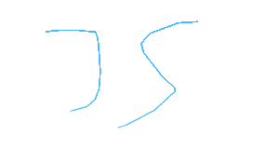
Assinatura do usuário

...................................................................

